基于ISO-16750汽车电子测试方案
来源： 互联网
随着电子科技日新月异，各种先进的电子产品大量运用到车辆上，逐渐获得消费者喜爱并改变着用车的习惯。在汽车电子产品的生命周期内，将会面临各种环境和用车条件，这些环境和条件必将引起产品品质和产品失效性等相关问题。
国际标准委员会（ISO）于2003年发布一份关于车辆电子电机实验标准的文件，又称ISO-16750。此标准用于设备寿命周期内预期将要承受的真实环境，系统的向用户提供一组国际公认的环境条件、实验和要求。标准在形成过程中考虑了以下环境因素，世界地理和气候，车辆类型，车辆使用条件和工作模式，设备寿命周期，车辆供电电压，以及在车辆内的安装位置等。为车辆电子设备安全做一完整的检验标准与安全上的测试依据。
ISO-16750包括以下的测试范围：电力负载（16750-2），主要环境条件为直流电压，过电压等12项测试，无安装位置区分，适用于任何道路车辆的电子装置。机械负载（16750-3）、气候负载（16750-4）、化学负载（16750-5）。大西洋公司提供的基于ISO-16750的汽车电子测试方案是针对电力负载的测试即ISO-16750-2。
ISO-16750-2有如下的测试项目：过电压测试、重迭交替电压、供应电压缓升以及缓降、电压中断实验、反向电压实验、开路实验、短路保护、压抗实验、绝缘阻抗测试、电磁兼容性测试等10项。
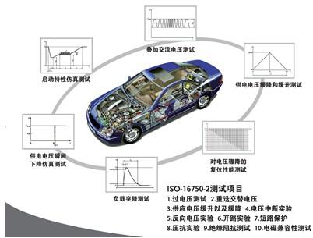
大西洋公司提供比较完备的ISO-16750-2的测试方案，基本的测试方案有两种：
一 、用固纬的高性能信号源模拟控制固纬的电源，输出测试波形，测试待测物。如下图：
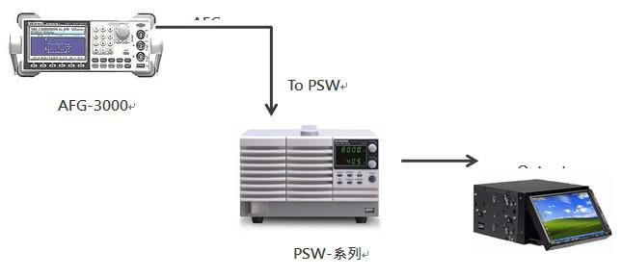
二、用固纬的多功能电源直接编辑测试波形，测试待测物。如下图：
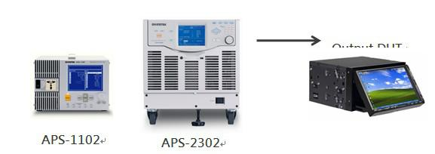
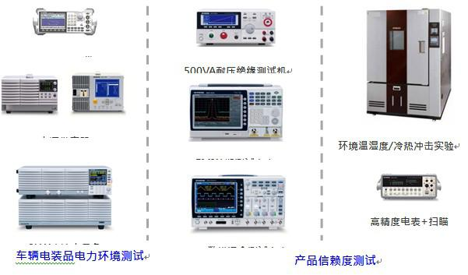
比较两个方案，方案一比较经济适用，但使用仪器比较多，需要各个仪器协调工作。方案二比较简洁，但所用的电源要求比较高，性能复杂。以上方案都能比较好的实现对ISO-16750-2的测试，可根据实际情况选用。
除了以上仪器实现基本的电力负载测试以外，大西洋公司还提供其他仪器为方案的完善与准确提供保障，如PEL-3000系列9kW电子负载，数模混合测试用的数字存储示波器GDS-2000A系列等。压抗实验和绝缘阻抗测试，可以使用固纬的GPT-9900系列安规测试仪；电磁兼容性测试，可以选用固纬的高性能的3G频谱分析仪GSP-930；整个产品的信赖度测试，固纬还配备了高低温冷热冲击机以及温湿度测试，高精密度的万用表加上扫描卡可对整车的温度实现监控和测试。

